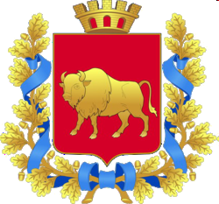

Форум по франчайзингу!

Организаторы мероприятия – Ассоциация «Белфранчайзинг», Гродненский областной исполнительный комитет, Гродненское областное учреждение финансовой поддержки, Могилевский областной исполнительный комитет.

Дата проведения: 24 мая 2016 года
Место проведения: г. Гродно, ул. М. Горького, 91 а (СЭЗ Гродноинвест)

Программа Форума (в программе возможны изменения):

10.30-11.00 | Регистрация
11.00-11.15 | Вступительное слово организаторов
11.15-12.15 | «Франчайзинг – новые возможности в современных условиях»  Леонтьева О.В., председатель Ассоциации «Белфранчайзинг»  - реальные примеры компаний, работающих по франшизе, - какова доходность такого бизнеса, насколько он успешен;  - сколько стоит покупка иностранного бренда;  - существуют ли белорусские франшизы, и чего нужно опасаться при сотрудничестве с ними;  - что выгоднее – купить белорусскую франшизу или искать иностранный бренд.
12.15-12.30 | Кофе-пауза
12.30-13.00 | «История успеха – как построить успешный бизнес через франшизу»
13.00-14.00 | Презентация франшиз, неформальное общение  Все подробности на сайте организатора http://belfranchising.by/ .

БЕЛФРАНЧАЙЗИНГ откроет новые перспективы для Вашего бизнеса!

